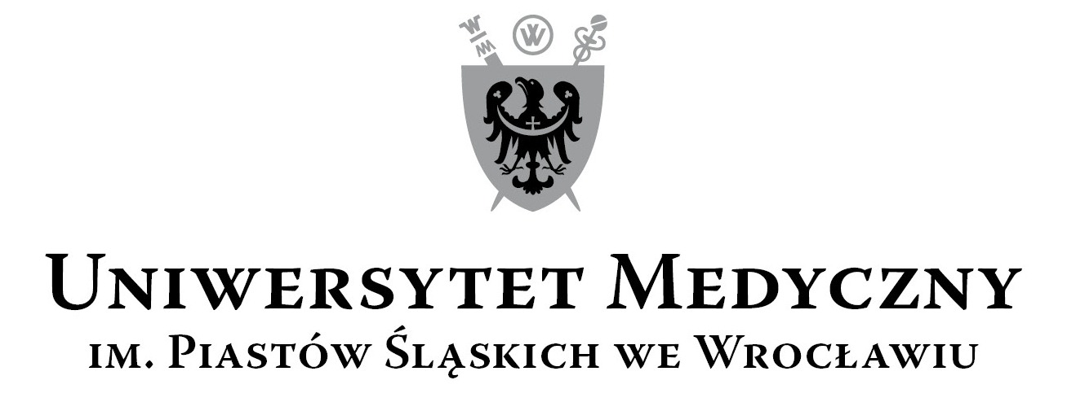
50-367 Wrocław, Wybrzeże L. Pasteura 1
Zespół ds. Zamówień Publicznych UMW
ul. K. Marcinkowskiego 2-6, 50-368 Wrocław
faks 71/784-00-45
e-mail: jerzy.chadzynski@umed.wroc.pl

UMW/IZ/PN-22/20 Wrocław 12.03.2020 r.

dotyczy postępowania prowadzonego w trybie przetargu nieograniczonego na:

Wykonanie instalacji hydrantowej wraz z zestawami pompowymi dla budynków A, B, C, D, Zintegrowanego Centrum Edukacji i Innowacji Wydziału Farmaceutycznego UMW przy
ul. Borowskiej 211 A we Wrocławiu.

Pytanie i odpowiedz :

- Prosimy o doprecyzowanie czy w powyższym postępowaniu należy wymienić całe szafki hydrantowe ( Dn 25- 35 szt i Dn 52- 35 szt ) wraz z wyposażeniem ( Szafka ,waż , prądownica ) Czy tylko obejmuje wymianę samego zaworu mosiężnego Dn 25 i Dn 50 ?

Ad. 1 Zamawiający informuję, że treść dotycząca zakresu szafek hydrantowych do wymiany podano w
w opisie technicznym pkt.3 - zakres opracowania str. 2, oraz pkt. 5 opisu projektowanej instalacji wodnej hydrantowej ppoż. str. 3-6. Ponadto na rzutach kondygnacji szczegółowo zaznaczono i opisano elementy istniejące do likwidacji i nowo projektowane.

Z upoważnienia Rektora UMW
Zastępca Kanclerza
ds. Zarządzania Infrastrukturą UMW

Mgr Jacek Czajka

